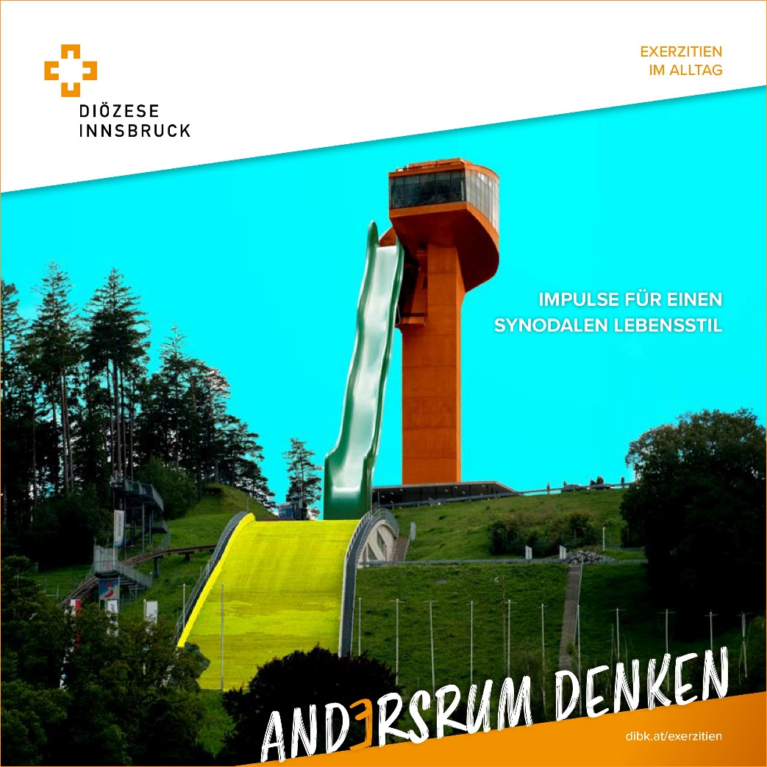
Textbaustein 1: Bild vom Titelblatt (siehe auch eigener Download auf Webseite https://www.dibk.at/themen/Exerzitien/andersrum-denken )

Textbaustein 2: Beschreibungstext
Synodal
(griech. syn = mit, hodos = Weg, Miteinander auf dem Weg sein.)
Mit Gottvertrauen meinen Alltag leben, verbunden mit anderen durch ein offenes Ohr, meine Fähigkeiten einsetzen und ein Stück Gottes Liebe in die Welt bringen. Dieser synodale Lebensstil klingt erstrebenswert und sinnstiftend. Aber was ist, wenn sich mir Schwierigkeiten mit anderen und durch andere in den Weg stellen?
Andɘrsrum denken
Weil andere Menschen sich so schwer von mir ändern lassen, ist Umkehr, andɘrsrum denken und handeln angesagt. Denn nicht alles, was mir entgegenkommt, ist unabänderliche Realität. Vieles hat mit meiner eigenen Sichtweise und Interpretation zu tun. Und die kann ganz schön hartnäckig und eingefahren sein. Aber mit Hilfe von Gottes Geist kann sich manchmal Starres lösen und Aufeinander-hören und Einander-verstehen wird möglich.

Textbaustein 3: Allgemeines über Exerzitien im Alltag
Exerzitien im Alltag
- Exerzitien = Übungen
- im normalen Alltag zu Hause
- 4 Wochen
- 5 Impulse/Woche
- 20 Minuten/Tag
- 1x/Woche Erfahrungsaustausch vor Ort oder online
- Gott an überraschenden Stellen meines Alltags entdecken
- Kraft schöpfen
- Gemeinschaft erleben
- 4 Wochen miteinander spirituell unterwegs zu sein

Textbaustein 4: Anmeldung
Einladung zu den Exerzitien im Alltag

Impulse für einen synodalen Lebensstil
In unserer Pfarre finden in der Fastenzeit „Exerzitien im Alltag“ statt. In dieser Zeit treffen sich alle TeilnehmerInnen einmal in der Woche zum gemeinsamen Erfahrungsaustausch und zur Einführung in die Übungen der folgenden Woche. Bitte darauf achten, dass Ihr bei allen Treffen dabei sein könnt!
Wann:
Wo:
Begleitperson/en
Kontaktadresse/Anmeldung bei:
Anmeldung bis:

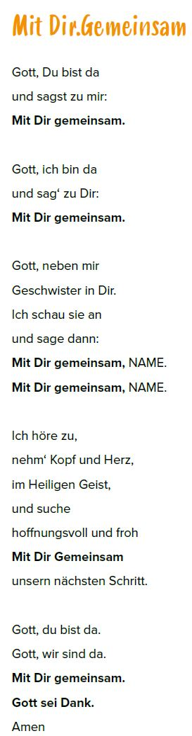
Textbaustein 5: Gebet (zum Synodalen Gespräch) siehe auch eigener Download auf Webseite https://www.dibk.at/themen/Exerzitien/andersrum-denken )

